МУНИЦИПАЛЬНОЕ ДОШКОЛЬНОЕ ОБРАЗОВАТЕЛЬНОЕ БЮДЖЕТНОЕ УЧРЕЖДЕНИЕ «ДЕТСКИЙ САД № 3 «РАДУГА» ГОРОДА ТЫНДЫ АМУРСКОЙ ОБЛАСТИ

Памятка для родителей

«Психологическая готовность ребенка к школе»

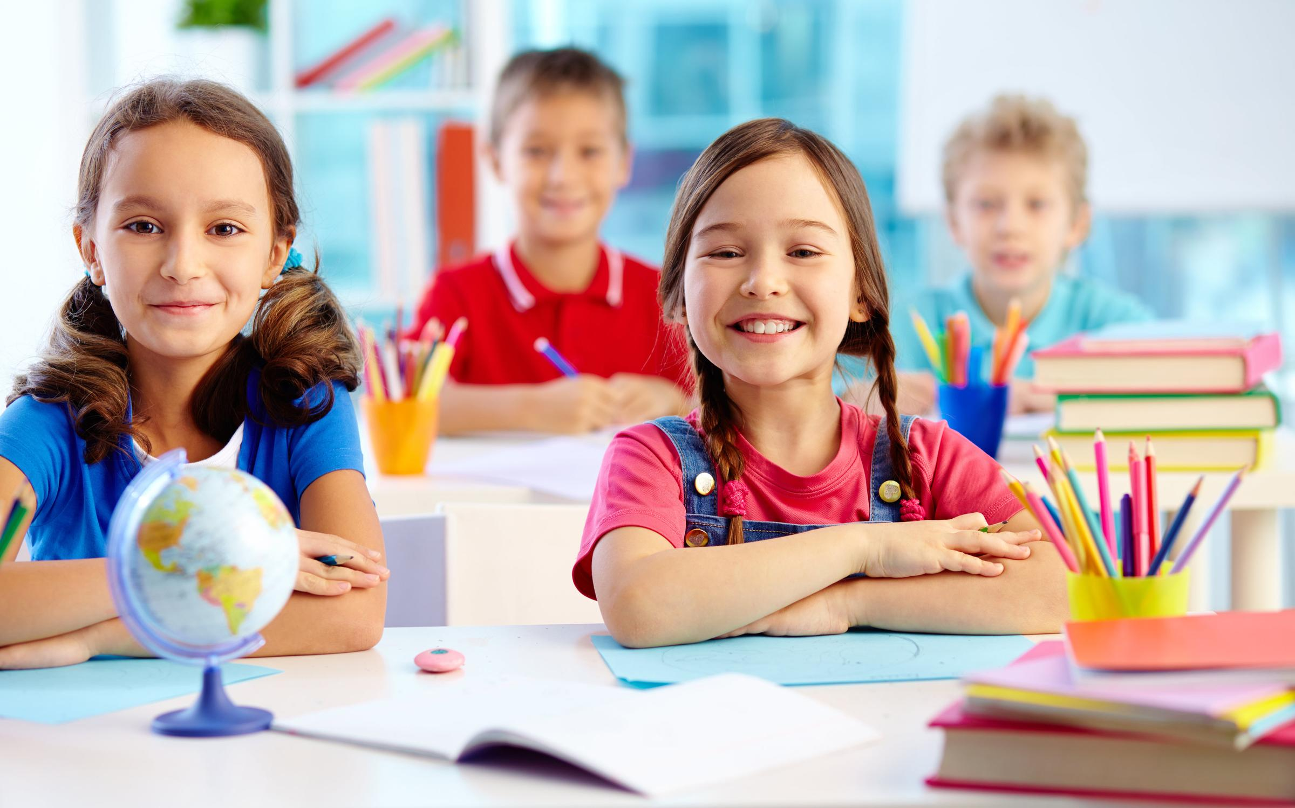

Когда ребёнок достигает возраста шести-семи лет, многие родители озабочены вопросами, связанными с его поступлением в школу. Как сделать так, чтобы ребёнок легко учился, с удовольствием ходил в школу, был хорошим учеником? Есть ли критерий, который позволяет адекватно оценить степень подготовленности ребёнка к школьной жизни? Такой критерий есть, он получил название школьная зрелость или психологическая готовность ребёнка к школе.
Психологическая готовность включает:
•интеллектуальную готовность;
•мотивационную готовность;
•эмоционально-волевую готовность;
•коммуникативную готовность.
Интеллектуальная готовность предполагает развитие внимания, памяти, сформированные мыслительные операции анализа, синтеза, обобщения, установление закономерностей, пространственного мышления, умение устанавливать связи между явлениями и событиями, делать простейшие умозаключения на основе аналогии.
К 6–7-и годам ребенок должен знать:
•свой адрес и название города, в котором он живет;
•название страны и ее столицы;
•имена и отчества своих родителей, информацию о местах их работы;
•времена года, их последовательность и основные признаки;
•названия месяцев, дней недели; основные виды деревьев и цветов.
Мотивационная готовность
Иными словами, он должен ориентироваться во времени, пространстве и подразумевает наличие у ребенка желания принять новую социальную роль — роль школьника.
С этой целью родителям необходимо объяснить своему ребенку, что учёба – это труд, дети ходят учиться для получения знаний, которые необходимы каждому человеку.
•Следует давать ребенку только позитивную информацию о школе.
•Не следует запугивать детей школой, предстоящими трудностями, строгой дисциплиной.
•В возрасте 6–7 лет психическое развитие очень пластично, и дети, которые “не наигрались”, придя в класс, скоро начинают испытывать удовольствие от процесса учебы.
•Вам не обязательно до начала учебного года формировать любовь к школе, поскольку невозможно полюбить то, с чем еще не сталкивался.
•Подготавливая ребёнка к школе, необходимо научить его слушать, видеть, наблюдать, запоминать, перерабатывать полученную информацию.
Волевая готовность предполагает наличие у ребенка:
•способностей ставить перед собой цель,
•принять решение о начале деятельности,
•наметить план действий,
•выполнить его, проявив определенные усилия,
•оценить результат своей деятельности.
Важной стороной психологической готовности к школе является и эмоционально-волевая готовность:
•способность управлять своим поведением
•умение организовывать рабочее место и поддерживать порядок
•стремление преодолевать трудности
•стремление к достижению результата своей деятельности.
нравственно-волевые качества:
•настойчивость, самостоятельность
•трудолюбие, прилежание
•усидчивость, терпение, ответственность
•дисциплинированность, организованность
•внимание
•любознательность и т. д.
Конечно же, от этих качеств будет зависеть, будет ли ребёнок учиться с удовольствием или учёба превратиться для него в тяжкое бремя.
Развитию волевой готовности к школе способствуют изобразительная деятельность и конструирование, поскольку они побуждают длительное время сосредоточиваться на постройке или рисовании. Для развития воли хороши настольные игры, где необходимо соблюдать правила игры, и подвижные. Важная задача перед родителями – научить ребёнка доводить начатое дело до конца, пусть это будет занятие трудом или рисование, значение не имеет. Для этого нужны определённые условия: ничто не должно его отвлекать. Многое зависит и от того, как дети подготовили своё рабочее место. Например, если ребёнок сел рисовать, но не приготовил заранее всё необходимое, то он будет постоянно отвлекаться: надо заточить карандаши, подобрать соответствующий листок… В результате, ребёнок теряет интерес к замыслу, затрачивает время впустую, а то и оставляет дело незавершённым
Не ругайте ребёнка за ошибку, а разберитесь в её причине. Относитесь к ребёнку, как к себе, мы ценим себя по тому, что можем и умеем, так как всё знать невозможно.
Коммуникативная готовность.
Проявляется в умении ребенка подчинять свое поведение законам и нормам поведения, установленным в классе. Она предполагает способность включиться в детское сообщество, действовать совместно с другими ребятами, в случае необходимости уступать или отстаивать свою правоту, подчиняться или руководить.
В целях развития коммуникативной компетентности следует поддерживать доброжелательные отношения вашего сына или дочери с окружающими. Личный пример терпимости во взаимоотношениях с друзьями, родными, соседями также играет большую роль в формировании этого вида готовности к школе.
Готовность к школе предполагает и определенный уровень умственного развития. Ребенку необходим запас знаний. Родителям следует помнить, что само по себе количество знаний или навыков не может служить показателем развития. Школа ждет не столько образованного, сколько психологически подготовленного к учебному труду ребенка. Значительно существеннее не сами знания, а то, как дети умеют ими пользоваться, применять их при решении тех или иных задач. Родителей порой радует, что ребенок запомнил текст стихотворения, сказки. Действительно, у детей очень хорошая память, но важнее для умственного развития понять текст, суметь пересказать его, не исказив смысла и последовательности событий. Иногда взрослые радуются, когда ребенок считает до ста и даже более. Не нужно увлекаться счетом до бесконечности. Важно познакомить ребенка с понятием числа как выражения количественной стороны любых явлений, помочь ему овладеть решением простейших арифметических задач и особенно умением их самостоятельно составлять. Проводите с детьми наблюдения, беседы.
Интерес к познанию неизвестного, развитые мышление и речь, творческий подход к окружающему – эти качества не менее важны, чем умение читать и писать. Их и надо развивать в ребенке в первую очередь.
Необходимо давать ребенку возможность проявлять в игре выдумку и инициативу, быть активным и самостоятельным. Нельзя забывать, что ребенок сможет большего добиться в жизни, а его обучение в школе будет успешнее, если родителям удастся создать у него уверенность в себе, в своих силах. А для этого главное – отмечать его достижения и не «нажимать» на недостатки; хвалить за успехи – и не ругать за ошибки.
Необходимо формировать у ребенка внимательность, умение рассуждать, анализировать, сравнивать, обобщать и выделять существенные признаки предметов, развивать познавательную активность.
Одна из важнейших задач подготовки детей к школе – развитие необходимой для письма «ручной умелости» ребёнка. Больше давайте ребёнку лепить, собирать мелкую мозаику, раскрашивать рисунки, но при этом обращайте внимание на качество раскрашивания.
Мышцы руки должны быть достаточно крепкими, должна быть хорошо развита мелкая моторика, чтобы ребенок мог правильно держать ручку и карандаш, чтобы не уставал быстро при письме.
Психологическая готовность ребёнка к школе не имеет ничего общего с тем, умеет ли ребёнок читать, считать, писать, а состоит из компонентов личностной (социальная, эмоциональная, мотивационная), волевой и интеллектуальной готовности к школе. Если ребенок хочет учиться, старательно выполняет все требования учителя, умеет работать по образцу и по правилу, обладает хорошей обучаемостью, то в школе у такого первоклассника не должно быть особых проблем. Психологическая готовность ребёнка к школе является результатам развития ребёнка на протяжении всего дошкольного детства. Это фундамент для развития человека в следующем возрастном периоде, в младшем школьном возрасте в условиях учебной деятельности.

Родителям будущего школьника:
• Рекомендуется родителям: осознать, что теперь им неизбежно придется уделять больше времени ребенку, заниматься с ним (что не требовалось в детском саду).
• Необходимо осознать, что теперь вы приходите в школу не как ученик, а как состоявшийся взрослый человек. Постарайтесь создать партнерские отношения с учителями. Цель этих отношений - успешное пребывание в школе и обучение вашего ребенка.
• Вам, как "родителям ученика", предстоит столкнуться с неожиданными трудностями, особенно в первые месяцы обучения ребенка. Проблемы свидетельствуют о сложностях адаптации к школе. Их разрешать лучше с помощью специалистов - учителей, психологов. Но основа разрешения проблем - это поддержка со стороны родителей: проявление их любви и веры в способности ребенка.
Готовность к школе
Для успешного обучения в школе к моменту поступления ребенок и его родители должны иметь определенную готовность. Это - готовность самого ребенка (физическая, личностная, интеллектуальная) и готовность его близких, которые возьмут на себя работу по адаптации ребенка к школе). Ниже будет представлен перечень того, что требуется от ребенка при поступлении в школу; как родители могут определить уровень готовности своего ребенка; как могут развивать в нем недостающие качества.
Физическая готовность ребенка
• Ребенок должен быть старше 6,5 лет. Если он младше, но хорошо развит, то может учиться с согласия приемной комиссии.
• Уровень физического развития отражен в медицинской карте ребенка.
• Начало обучения в школе - стресс для ребенка: физический стресс (смена режима; непривычные нагрузки на организм - надо долго сидеть, быть сосредоточенным, выполнять новые действия и т.д.) и психический стресс (новая обстановка, новые люди, новая деятельность и т.д.). Для того, чтобы ребенок успешно справился с неизбежным стрессом и быстрее адаптировался к школьному обучению, родители должны подготовить его организм и психику летом (дать ребенку отдохнуть, закаливать его, насытить витаминами и т.д.).
• Необходимо продумать щадящий режим дня для первоклассника, чтобы он мог поспать или полежать днем, если захочет; чтобы ежедневно гулял; высыпался ночью. Желательно записать его в спорт. секцию.
• Необходимо оборудовать дома учебное место ребенка: нужной высоты стол, стул со спинкой, свет с левой стороны и т.д.

Личностная готовность ребенка
• Умение ребенка произвольно общаться со взрослыми.
• Умение общаться со сверстниками

На этапе подготовки к школе:

- Избегайте чрезмерных требований
- Предоставляйте право на ошибку
- Не думайте за ребёнка
- Не перегружайте ребёнка
- Не пропустите первые трудности и обратитесь к узким специалистам.
- Устраивайте ребенку маленькие праздники

Успехов вам и терпенья!

